Лабораторная работа № 5

- Найдите частные производные и градиент функции 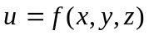. Вычислите в заданной точке градиент функции и производную по направлению из этой точки в начало координат. Найдите 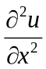; 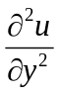; 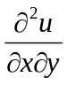; 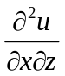; 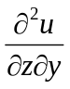; 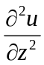.
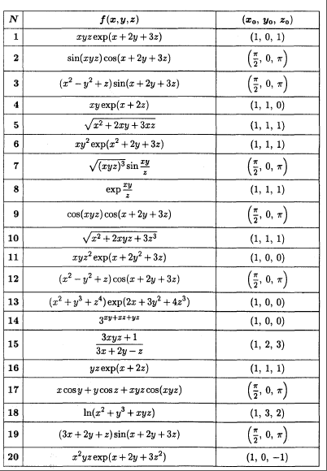

2. Запишите для заданной функции разложение в ряд Тейлора в окрестности точки . Изобразите график функции и графики нескольких частичных сумм ряда Тейлора.
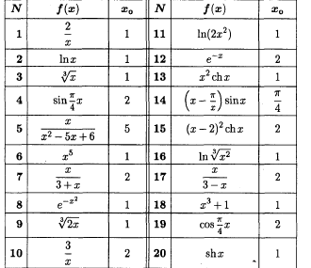

- Найти производную указанного порядка.

1. 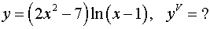 | 2. 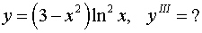
3. | 4. 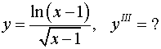
5. 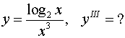 | 6. 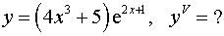
7. 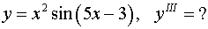 | 8. 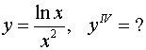
9. 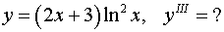 | 10. 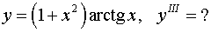
11. 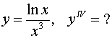 | 12. 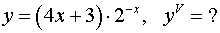
13. 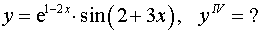 | 14. 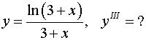
15. 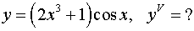 | 16. 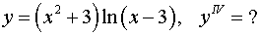
17. 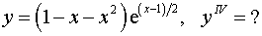 | 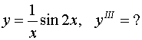
19. 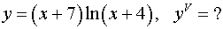 | 20. 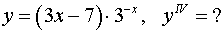

- Показать, что функция удовлетворяет уравнению (1).

1. 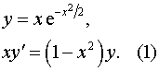 | 2. 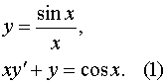
3. 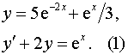 | 4. 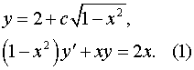
5. 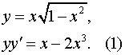 | 6. 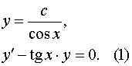
7. 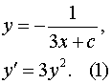 | 8. 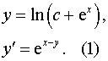
9. 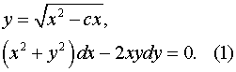 | 10. 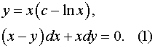
11. 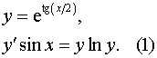 | 12. 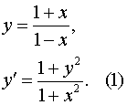
13. 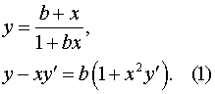 | 14. 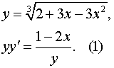
15. 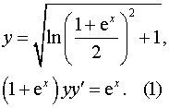 | 16. 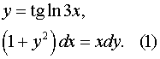
17. 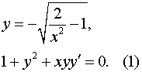 | 18. 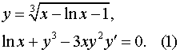
19. 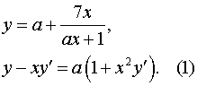 | 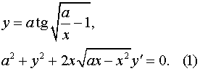  20

5. Найти сумму ряда.
1. 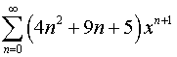 | 2. 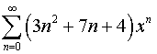
3. 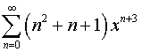 | 4. 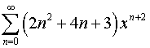
5. 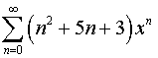 | 6. 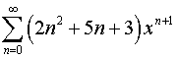
7. 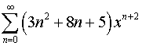 | 8. 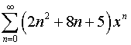
9. 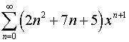 | 10. 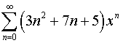
11. 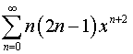 | 12. 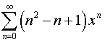
13. 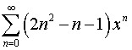 | 14. 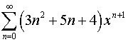
15. 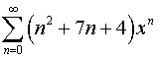 | 16. 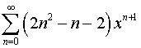
17. 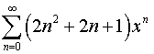 | 18. 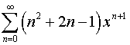
19. 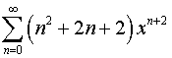 | 20. 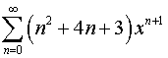

- Вычислить площади фигур, ограниченных графиками функций.

1. 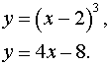 | 2. 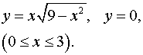
3. 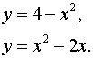 | 4. 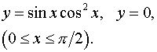
5. 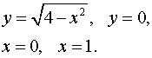 | 6. 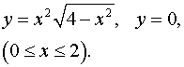
7. 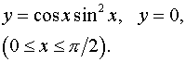 | 8. 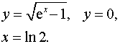
9. 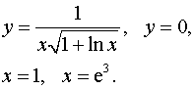 | 10. 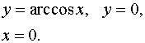
11. 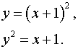 | 12. 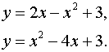
13. 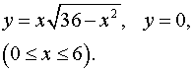 | 14. 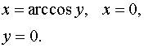
15. 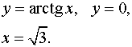 | 16. 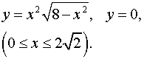
17. 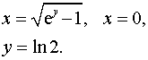 | 18. 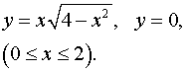
19. 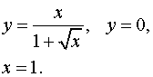 | 20. 